扫描王-识万物替换元宝VLM模型 Launch Review

【背景】
原识万物功能已切换为混元模型调用，仍存在优化空间。经实测，切换至元宝图搜 VLM 链路后回答质量显著提升（元宝_QB 图搜评测集【300】_with_urls）；同步新增相似图等配套模块，有效丰富输出内容，现已完成该新链路接入：
图片 | Before | After
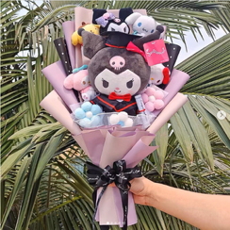 | 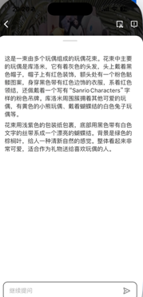 | 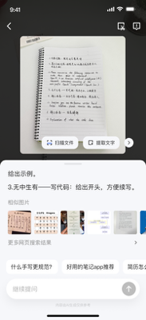

主流程
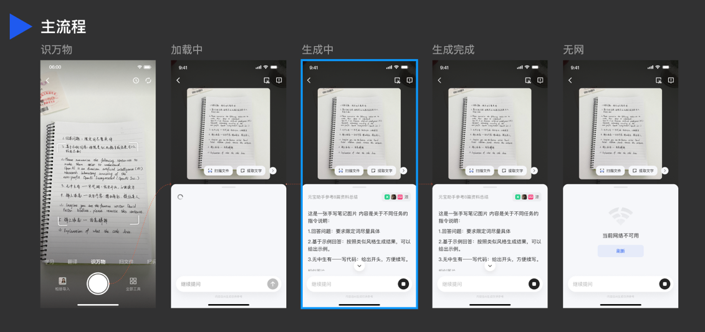
新增功能
查看相似图 | 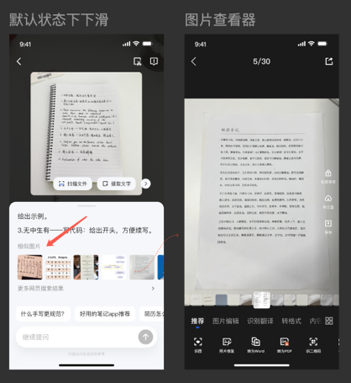 | 更多搜索结果 |  | 查看搜索引用源 | 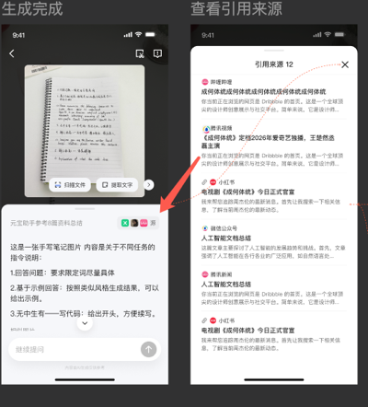

【核心结论】
对扫描王整体无负向影响，切换搜索模型后各功能表现符合预期，现希望推全。

实验周期：7.2~7.21
实验变量：识万物模型替换为搜索端模型
实验地址：实验地址

1、核心指标
- 识万物功能在人均活跃天上呈微正，整体指标未受到显著影响
指标 | 值
扫描王人均活跃天 | -0.01%（不显著）
扫描王去重用户数 | -0.22%（不显著）
通用-识万物人均活跃天 | +0.15%（不显著）
通用-识万物DAU累计去重用户数 | -0.08%（不显著）

2、细分数据
本次在结果页新增了3个延展模块（查看相似图 / 更多搜索结果 / 查看搜索来源 ），目的是承接"用户得到一段文字描述后，需求往往并未结束"的延展诉求。

新流程基础数据：
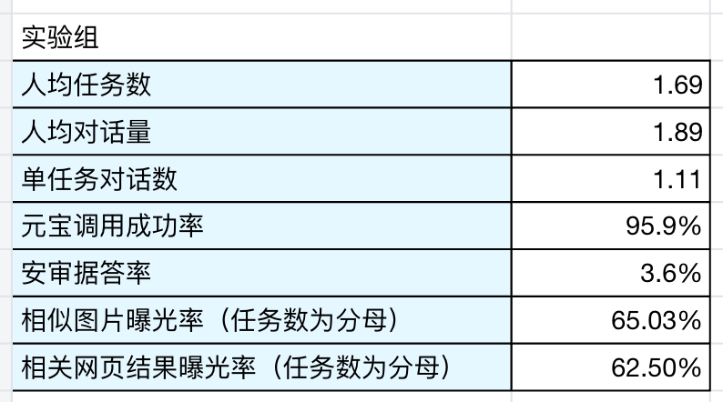
任务数 = 发起一张图片的单次请求
对话量 = 不分session的总对话轮次
单轮对话数 = 单个session对话轮次

- 95.9%的调用成功率，符合预期
- 65%的结果有命中相似图片并返回展示，代表能够有效提升结果丰富度。

分模块点击数据：
功能 | 曝光UV | 点击UV | UV点击率 | 曝光PV | 点击PV | pv点击率
查看相似图片 | 9,844 | 628 | 6.37% | 15,093 | 769 | 5.10%
搜索引用源 | 4,046 | 43 | 1.06% | 8,408 | 95 | 1.13%
更多搜索结果 | 2,380 | 70 | 2.94% | 3,964 | 82 | 2.07%

（1）相似图片点击率最高，验证了"看图"是核心延展需求 ：
UV 点击率 6.37% / PV 点击率 5.10%，是所有延展模块中最高的。说明用户看到 AI 给出的物体识别后，主要诉求是看更多类似图片，for找图片或交叉验证ai结果是否正确的目的。

【推全审核（DS）】
模块 | 重点审核项 | 审核要点 | 审核结果
实验设计方案  科学性 | 实验核心假设 | 假设逻辑合理性 | 通过
实验设计方案  科学性 | 实验核心假设 | 假设包含必要要素 | 通过
实验设计方案  科学性 | 实验指标设计 | 一级指标驱动 | 通过
实验设计方案  科学性 | 实验指标设计 | 实验衡量指标完整 | 通过
实验设计方案  科学性 | 实验单元和范围 | 实验生效范围明确 | 通过
实验设计方案  科学性 | 实验成本/周期 | 实验流量最小必要 | 通过
实验设计方案  科学性 | 实验成本/周期 | 实验周期合理 | 通过
TAB实验操作与方案一致性 | 实验指标配置 | TAB指标配置 | 通过
TAB实验操作与方案一致性 | 用商联合实验配置 | 用商联合实验配置 | 通过
TAB实验操作与方案一致性 | 实验过程策略配置 | 实验过程策略配置操作合理 | 通过
TAB实验操作与方案一致性 | 流量占用 | 层域合理无冲突 | 通过
TAB实验操作与方案一致性 | 流量占用 | 最大流量占比设置合理 | 通过
TAB实验操作与方案一致性 | 流量占用 | 放量申请合逻辑 | 通过

不同实验类型 | 实验结果分类 | 审核要点 | 审核结果
TAB科学实验 | 实验成功 | 业务对实验结果解读的科学性 | 通过  对北极星-文件收入指标负向已拆解论证是数据波动
TAB科学实验 | 实验成功 | 实验后推全方案 | 通过
TAB科学实验 | 实验失败 | 明确失败原因 | ——

